CVMCad
v1.0
САПР Визуальных моделей зрительных залов

Оглавление:

1. Описание элементов пользовательского интерфейса 4
2. Создание новой модели 4
3. Редактирование модели 5
4. Дополнительные возможности 5
1. Выравнивание точек модели (“Align”) 5

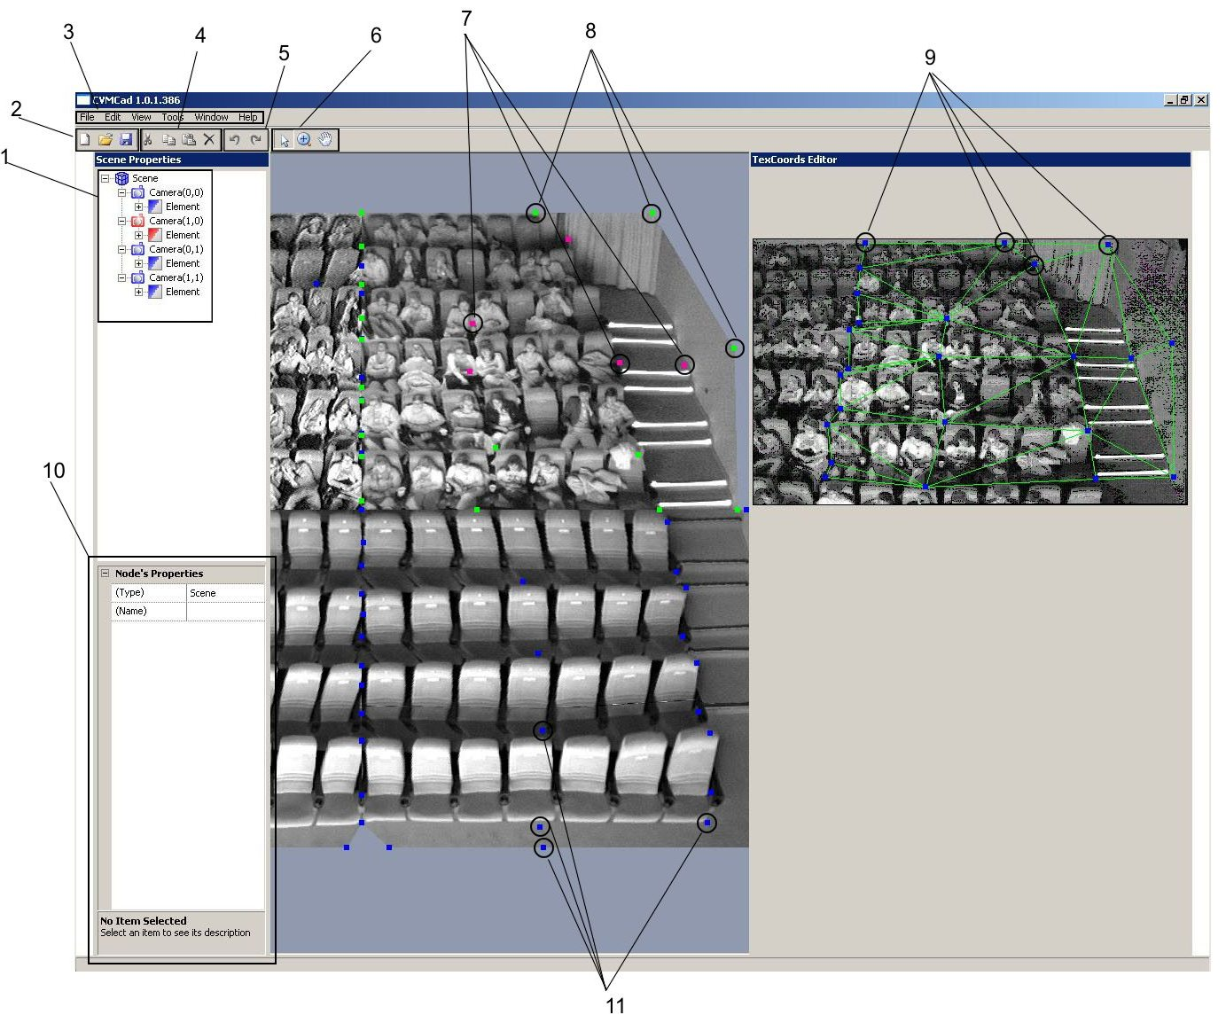
Рис.1 Пользовательский интерфейс программы

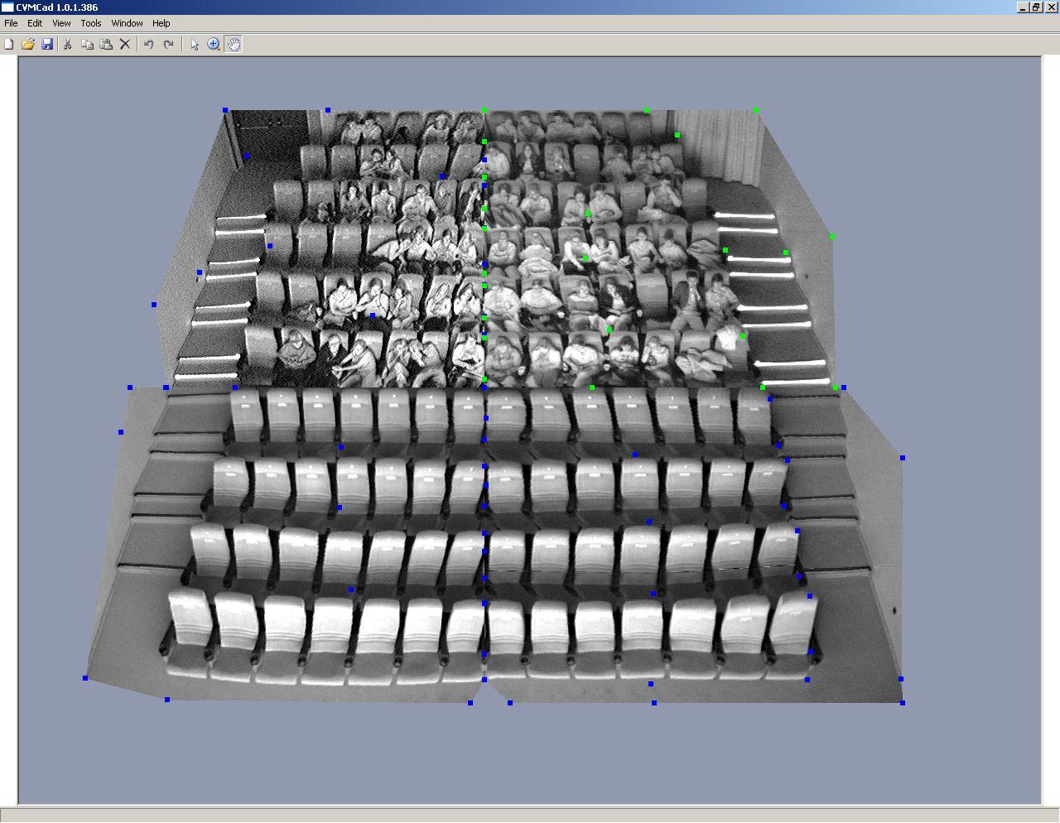
Рис. 2 Просмотр модели после редактирования

Описание элементов пользовательского интерфейса

- Дерево управления сценой.
- Кнопки для создания, открытия и сохранения модели.
- Меню управления программой.
- Кнопки для копирования, вставки, удаления элемента.
- Отмена\повтор последней операции.
- Кнопки включения режима выбора опорных точек, масштабирования.
- Опорные точки модели (активные, активная камера).
- Опорные точки модели (неактивные, активная камера).
- Опорные точки текстурных координат модели.
- Редактирование свойств элементов сцены.
- Опорные точки модели (неактивные, неактивная камера).

Создание новой модели

Создать новый документ через меню: “File->New”

В появившемся диалоговом окне указать свойства новой модели (количество камер, размер изображения получаемого с камер):

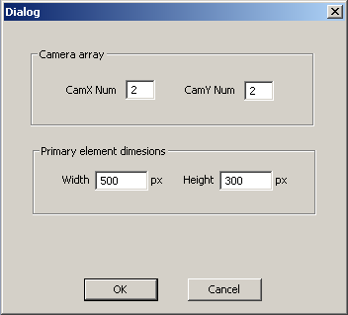

Рис.3 Свойства новой модели

  - Для каждой камеры, в дереве сцены выбрать источник изображения
“Select camera source…”:
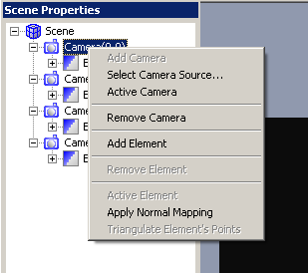

  - Для каждой камеры применить нормализацию координат изображения
“Apply Normal Mapping”
  - Выбрать активную камеру (“Active Camera”)
  - На изображении активной камеры расставить опорные точки
  - В окне для редактирования опорных точек (9), расставить текстурные координаты.
  - Сохранить полученную модель (“File->Save”)

Редактирование модели
- Открыть ранее сохранённую модель (“File->Open”)
- Для каждой камеры, в дереве сцены выбрать источник изображения.
- Выбрать активную камеру, произвести редактирование геометрии и текстурных координат.
- Сохранить модель (“File->Save”)

Дополнительные возможности

Выравнивание точек модели (“Align”)
- Выделить точки геометрии модели
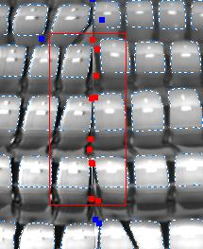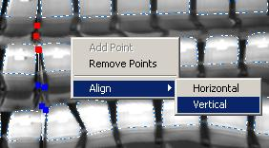
- Правой кнопкой в контекстном меню выбрать “Align”, в зависимости от горизонтального или вертикального выравнивания.

